消防本部では、令和４年１１月１日より徳島県が整備する「救急搬送支援システム」の運用を開始します。
「救急搬送支援システム」とは
医療機関と消防機関がシステムで連携し、傷病者の状態や現場の状況などを画像または動画で迅速かつ正確に搬送医療機関と情報共有を行うことができ、救命率の向上、救急搬送の適正化及び業務の効率化を図ることを目的として導入するシステムです。
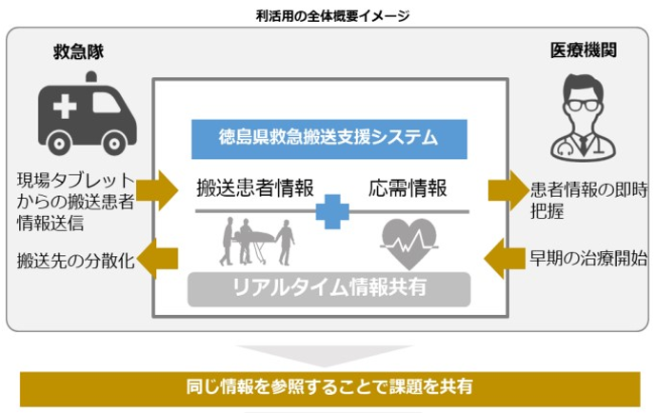
管内の皆様へ
救急活動において、事故現場等の状況をより詳しく医師に伝達するために、傷病者の身体等の必要な情報を撮影する場合があります。撮影の際は、本人の同意を求めることを基本といたしますが、本人の状態が悪く同意の有無についての確認が困難な状況で、個人の生命及び身体の保護のために必要がある場合に、救急隊員の判断により撮影をさせていただくことがあります。
救急搬送支援システムの運用に御理解、御協力くださいますようお願い申し上げます。

